Évaluation
CLASSE : Terminale
VOIE : ☒ Générale ☐ Technologique ☐ Toutes voies (LV)
ENSEIGNEMENT : Enseignement scientifique
DURÉE DE L’ÉPREUVE : 2h
Niveaux visés (LV) : ø
Axes de programme : ø
CALCULATRICE AUTORISÉE : ☒Oui ☐ Non
DICTIONNAIRE AUTORISÉ : ☐Oui ☒ Non

☐ Ce sujet contient des parties à rendre par le candidat avec sa copie. De ce fait, il ne peut être dupliqué et doit être imprimé pour chaque candidat afin d’assurer ensuite sa bonne numérisation.
☐ Ce sujet intègre des éléments en couleur. S’il est choisi par l’équipe pédagogique, il est nécessaire que chaque élève dispose d’une impression en couleur.
☐ Ce sujet contient des pièces jointes de type audio ou vidéo qu’il faudra télécharger et jouer le jour de l’épreuve.
Nombre total de pages : 7

Le candidat traite les deux exercices
qui sont proposés dans ce sujet.
Exercice 1 – Niveau terminale
Thème « Une histoire du vivant »
Des moustiques résistants aux insecticides
Sur 10 points

De 1968 à 2002, la population de moustiques Culex pipiens a été contrôlée dans le sud de la France par l’épandage d’insecticides sur les étendues d’eau dans lesquelles se développent leurs larves.
On s’intéresse à la résistance développée par certains moustiques à ces insecticides dans la région de Montpellier.
Document 1 : résistance de Culex pipiens aux insecticides
Des insecticides organophosphorés ont été utilisés pour lutter contre le moustique Culex pipiens. Certains moustiques y sont devenus résistants. L’étude du génome du moustique a montré que le moustique possédait un gène codant une molécule (enzyme), sous deux allèles :
• l’allèle R (résistance) conférant la capacité de résister aux insecticides ;
• l’allèle S (sensible).
On observe que la quantité de cette enzyme produite dépend du génotype du moustique. On constate que la quantité de celle-ci est ainsi 500 fois plus importante chez un moustique résistant que chez un moustique sensible.

Document 2 : action de l’enzyme sur un insecticide, le parathion
Le parathion est, comme tous les insecticides organophosphorés, une molécule qui altère le fonctionnement du système nerveux du moustique entraînant sa mort. Pour qu’il soit efficace, il doit pénétrer dans l’organisme de l’insecte et atteindre son système nerveux.
Chez le moustique résistant au parathion, on peut schématiser ainsi l’action de l’enzyme évoquée dans le document 1 :

Document 3 : échantillonnage d’une population de moustiques dans la région de Montpellier
La carte ci-dessous définit les différentes zones exposées ou non aux insecticides organophosphorés.
La zone 1, située au nord, n’a jamais été traitée avec des insecticides organophosphorés.
La zone 2, située au sud, a été traitée avec des insecticides organophosphorés depuis 1968. À cette époque, ces insecticides étaient très efficaces dans cette zone et tuaient la majorité des moustiques.
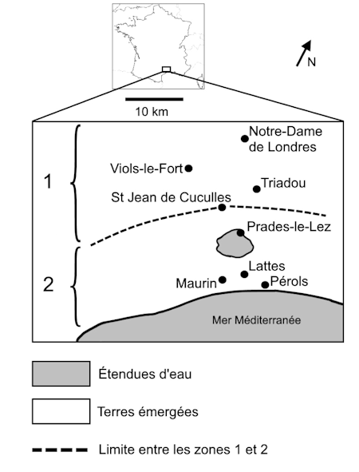
D’après www.acces.ens-lyon.fr

En 1980, un échantillonnage a été réalisé dans une population de moustiques située à Maurin (zone 2) afin d’étudier la structure génétique de cette population.
Les résultats de cette étude sont résumés dans le tableau ci-dessous.
Génotypes concernant le gène de résistance à l’insecticide (doc. 1) | R//R | R//S | S//S | Total
Résistance à l’insecticide | oui | oui | non
Nombre  de moustiques | 90 | 284 | 70 | 444
Fréquence génotypique  observée | 0,20 | 0,64 | 0,16 | 1
1- À partir des documents 1 et 2 et de vos connaissances, expliquer l’acquisition de la résistance au parathion de certains moustiques.
2- À partir du document 3, vérifier que la structure génétique de la population n’est pas à l’équilibre de Hardy-Weinberg. Pour ce faire, on comparera les fréquences génotypiques observées dans la population de moustique aux fréquences génotypiques que vous calculerez selon le modèle de Hardy-Weinberg.
Rappel du modèle de Hardy-Weinberg :
Soient A1 et A2 deux allèles d'un même gène, avec p la fréquence de l’allèle A1 et q la fréquence de l’allèle A2 et p + q =1, les fréquences génotypiques sont :
p² = fréquence du génotype A1//A1
2pq = fréquence du génotype A1//A2
q² = fréquence du génotype A2//A2
3- Expliquer les raisons pour lesquelles la structure génétique de la population n’est pas à l’équilibre de Hardy-Weinberg.

Exercice 2 – Niveau terminale
Thème « Science, climat et société »
L’histoire du dioxygène terrestre
Sur 10 points
L’atmosphère primitive de la Terre, issue du dégazage au cours du refroidissement de la Terre, était très différente de l’atmosphère actuelle. La transformation de l’atmosphère au cours du temps est marquée en particulier par un fort enrichissement en dioxygène, ce qui lui a conféré un caractère oxydant.
L’objectif de cet exercice est de rechercher des arguments expliquant l’enrichissement de l’atmosphère en dioxygène, il y a 2,4 milliards d’années.
Document 1 : métabolisme des cyanobactéries actuelles
Une culture de cyanobactéries est placée dans une enceinte hermétique. Les teneurs en dioxygène et en dioxyde de carbone sont relevées sous différentes conditions d’éclairement. Les résultats sont présentés sur le graphique ci-dessous.
Évolution des teneurs en dioxygène et dioxyde de carbone de la culture de cyanobactéries
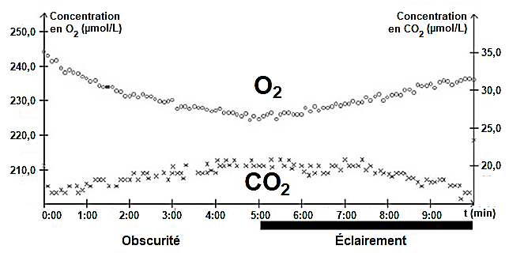

Données :
Il existe différents types de métabolismes, notamment :
• La respiration : $sucre + O_{2} → {CO}_{2} + H_{2}O$
• La photosynthèse : $CO_{2} + H_{2}O en présence de lumière → sucre + O_{2}$
• La fermentation alcoolique : $sucre → CO_{2}+ éthanol$
Les réactions ne sont pas ajustées, elles indiquent seulement la nature des réactifs et des produits.
1- À l’aide du document 1, donner, en le justifiant, le nom du métabolisme utilisé par les cyanobactéries, dans l’expérience, entre 0 et 5 minutes puis entre 5 et 10 minutes.
2- Les stromatolithes sont des constructions carbonatées d’origine biologique formées par des micro-organismes, dont les cyanobactéries. Les plus anciens ont été datés à environ 3,5 milliards d’années. À partir du document 1 et des connaissances, justifier l’origine de la production de dioxygène à partir de 3,5 milliards d’années.
Document 2 : les formations sédimentaires d’oxydes de fer
La grande majorité des minerais de fer du monde est constituée de ce qu'on appelle des fers rubanés (Banded Iron Formation ou BIF, en anglais). Ces BIF existent sous plusieurs formes, plus ou moins ferrugineuses, et contiennent un oxyde de fer composé de deux atomes de fer et de trois atomes d’oxygène.
Le tableau ci-dessous présente différents oxydes de fer :
Oxyde de fer | Formule brute | Description | Équation chimique de formation de l’oxyde de fer, non ajustée
Wustite | $$FeO$$ | Poudre grise | $$Fe + O_{2} →FeO$$
Hématite | $${Fe}_{2}O_{3}$$ | Minéral de couleur rouille | $$Fe + O_{2} →{Fe}_{2}O_{3}$$
Magnétite | $${Fe}_{3}O_{4}$$ | Minéral de couleur noire | $$Fe + O_{2} →{Fe}_{3}O_{4}$$

3- Justifier que l’oxyde de fer majoritaire présent dans les BIF correspond à l’hématite et ajuster l’équation chimique de sa formation après l’avoir recopiée sur la copie.
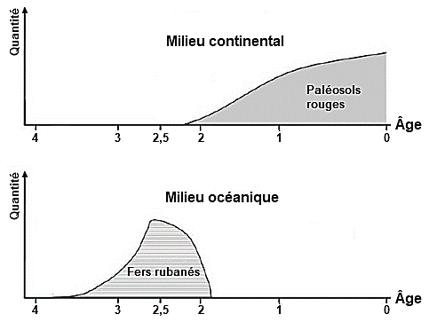
Document 3 : évolution de la formation des paléosols rouges et des fers rubanés au cours du temps
D’après C. Klein, Nature, 1997
L’axe des abscisses correspond à l’âge des roches en milliard d’années avant le présent. L’axe des ordonnées correspond à la quantité relative des roches formées.
Les paléosols, ou sols fossiles, se sont formés par altération de roches continentales au contact de l’atmosphère. La couleur rouge de certains de ces sols provient de la forte teneur en hématite. Les fers rubanés sont toujours des formations sédimentaires marines.
Le volcanisme continental et marin relâchent une quantité importante de fer sous forme d’ions Fe²⁺ oxydés en Fe³⁺ par le dioxygène entraînant la formation de l’hématite.
4- À l’aide du document 3, proposer une chronologie d’évènements ayant conduit à la mise en place d’une atmosphère riche en dioxygène.
5- D’après les connaissances, indiquer comment se forme l’ozone (O₃) dans la stratosphère et quel est son rôle sur le développement de la vie terrestre.

